在教师科研个人档案管理系统中，采用了模块结构化设计方法，根据数据流图，按层次划分各个模块，每个模块完成一个功能，且每个模块完成一个功能，且每个模块具有单入口单出口。该系统的功能模块图如下所示：
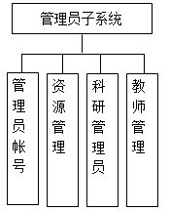
图4-1管理员子系统功能模块图
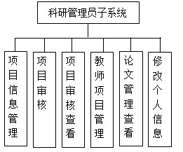
图4-2科研管理员子系统功能模块图
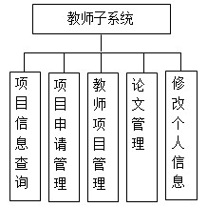
图4-3教师子系统功能模块图

5.4管理员子系统实施

5.4.1 登陆页面
验证用户身份，防止非法用户使用系统。对应的磁盘文件为login.jsp。系统登陆管理模块的设计如图5-4所示：

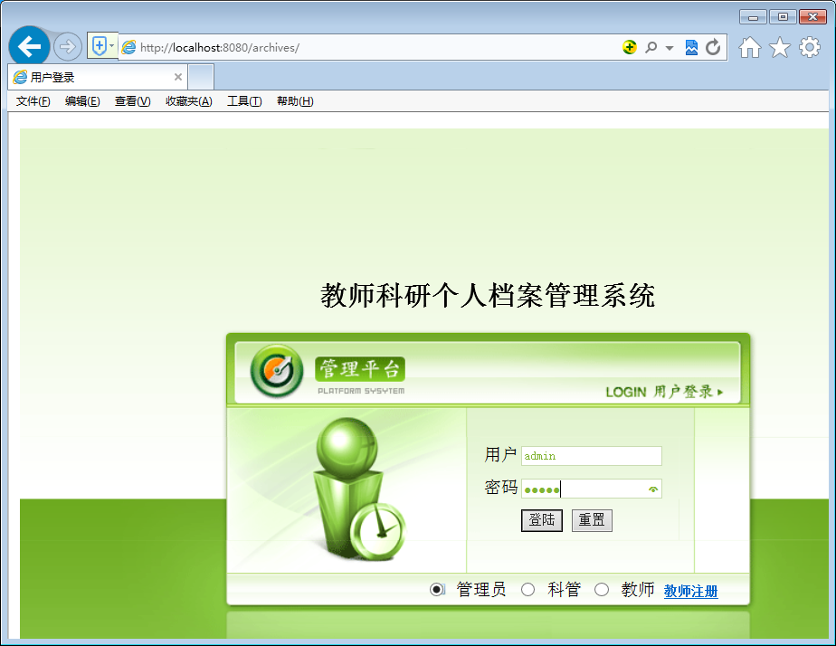
图5-4系统登录管理模块

5.4.3 管理员帐号管理页面
管理员帐号管理页面对系统的管理员信息进行添加、修改、删除管理。
1.管理员帐号管理主页面，在主页面中显示全部的用户信息，并可以按管理员名进行查询。对应的磁盘文件为servlet/UsersServlet?method=findAllUsers，页面设计如图5-6所示：
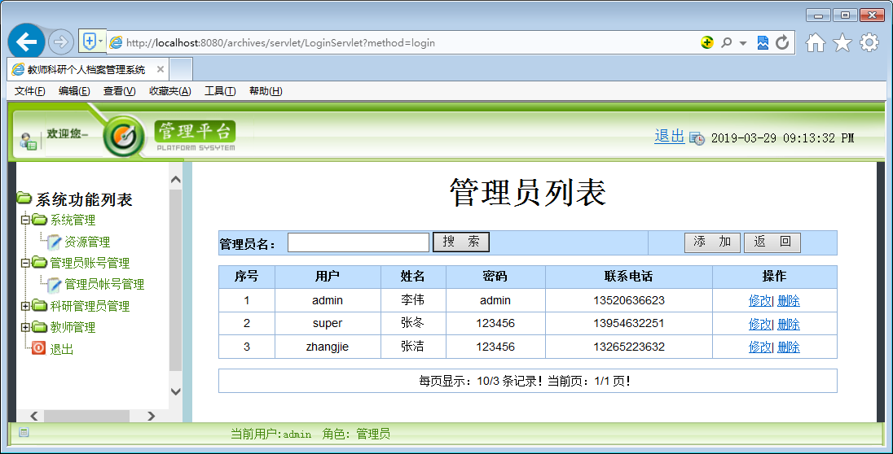
图5-6管理员帐号管理主页面

5.4.4 科研管理员管理页面
科研管理员管理页面对系统的科研管理员信息进行添加、修改、删除管理。
页面设计如图5-8所示：
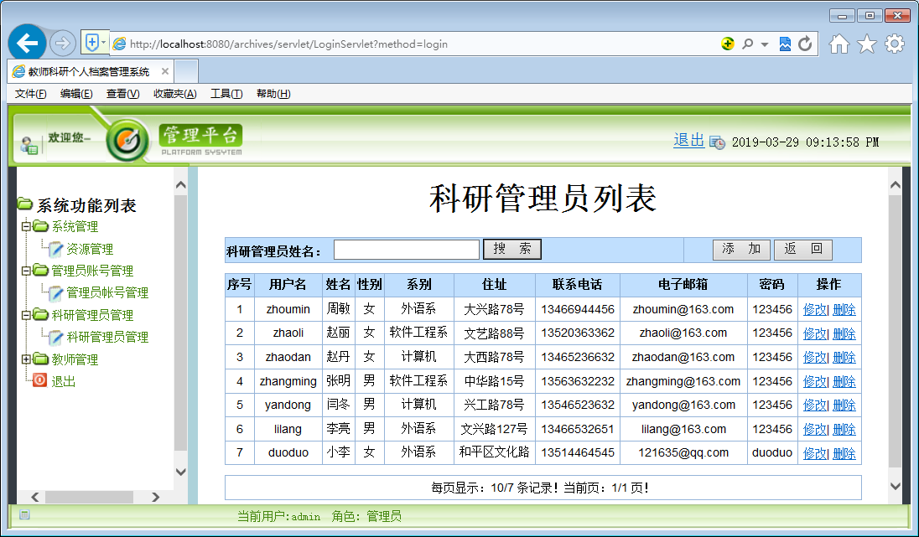
图5-8 科研管理员管理主页面
2.新增科研管理员管理页面，在主页面中点击添加按钮，打开新增科研管理员页面。对应的磁盘文件为servlet/ScientificServlet?method=addScientific，页面设计如图5-9所示：
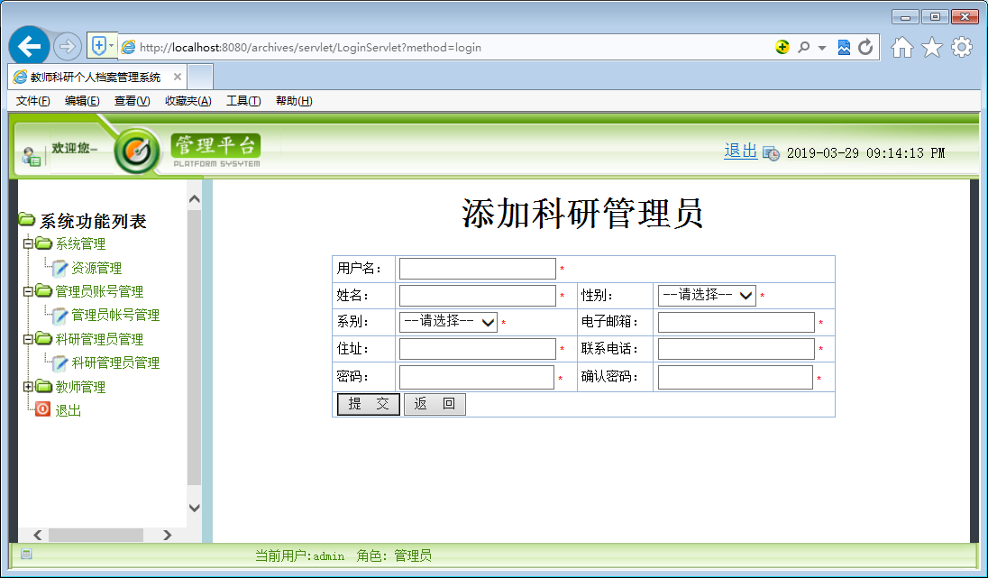
图5-9 新增科研管理员管理页面

5.4.5 教师管理页面
教师管理对已经注册的教师信息进行管理。点击删除按钮删除无用的教师信息。对应的磁盘文件为servlet/TeacherServlet?method=findAllTeacher，页面设计如图5-10所示：
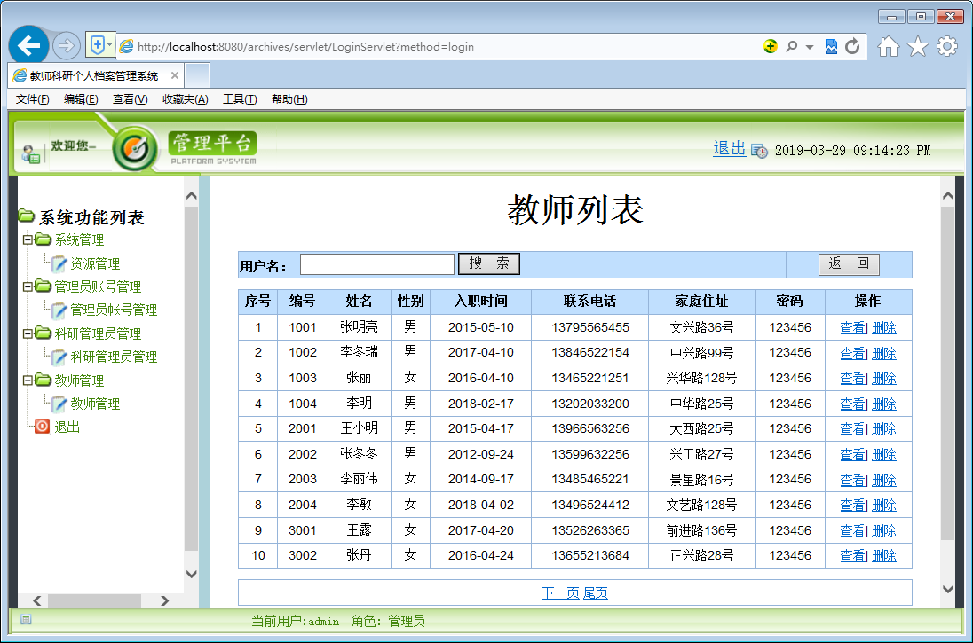
图5-10 教师管理页面

5.4.6 资源管理页面
资源管理页面对科研的资源信息进行添加、修改、删除管理。
1.资源管理主页面，在主页面中显示全部的科研资源信息。并可以按类别进行查询。对应的磁盘文件为servlet/SyscodeServlet?method=findAllSyscode，页面设计如图5-11所示：
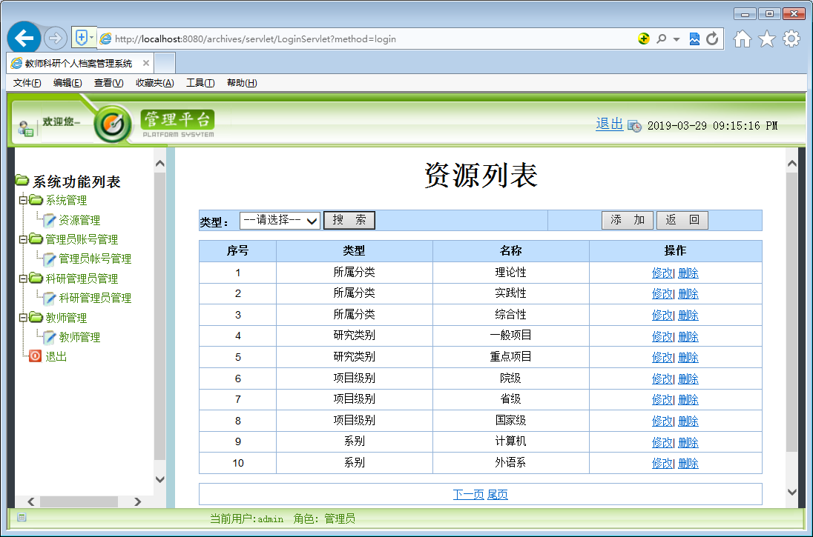
图5-11 资源管理主页面
2.新增科研资源管理页面，在主页面中点击添加按钮，打开新增科研资源页面。对应的磁盘文件为servlet/SyscodeServlet?method=addSyscode，页面设计如图5-12所示：
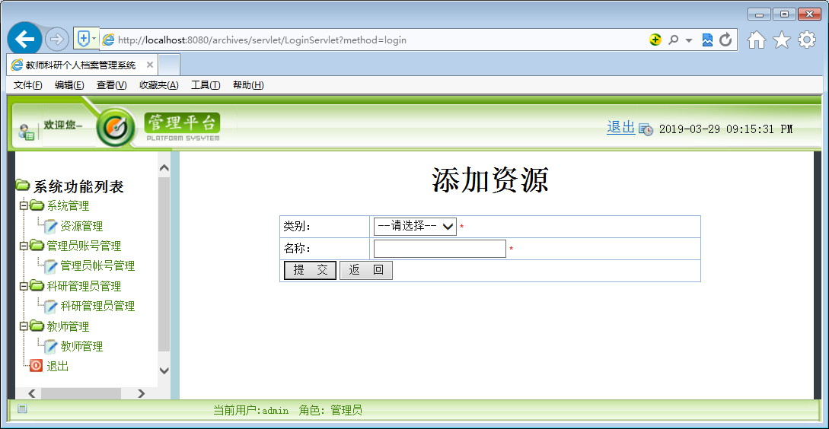
图5-12 新增资源管理页面

5.5科研管理员子系统实施

5.5.2 项目管理页面
项目管理页面对科研的项目信息进行添加、修改、删除管理。
1.项目管理主页面，通过项目名称和编号可以快速查找项目信息。对应的磁盘文件为servlet/ProjectServlet?method=findAllProject&flag=1，模块的页面设计如图5-14所示：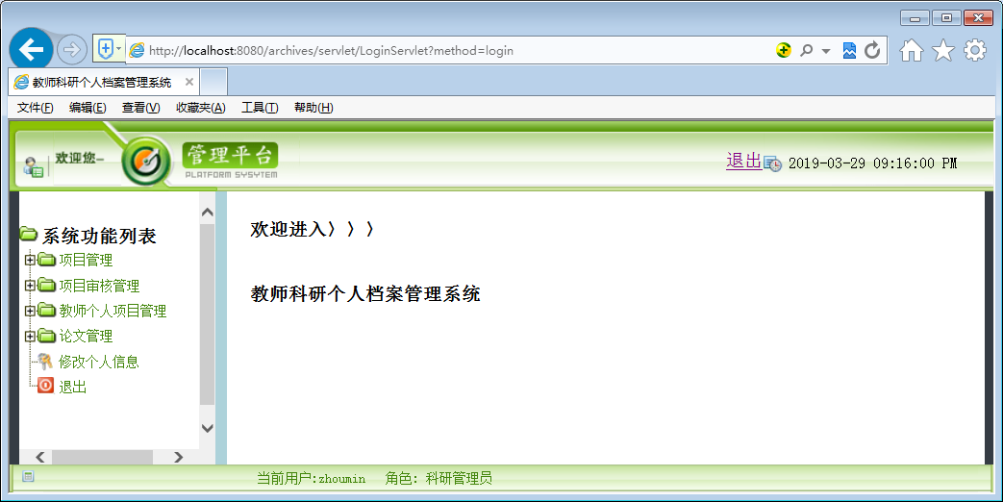图5-13科研管理员子系统主页面

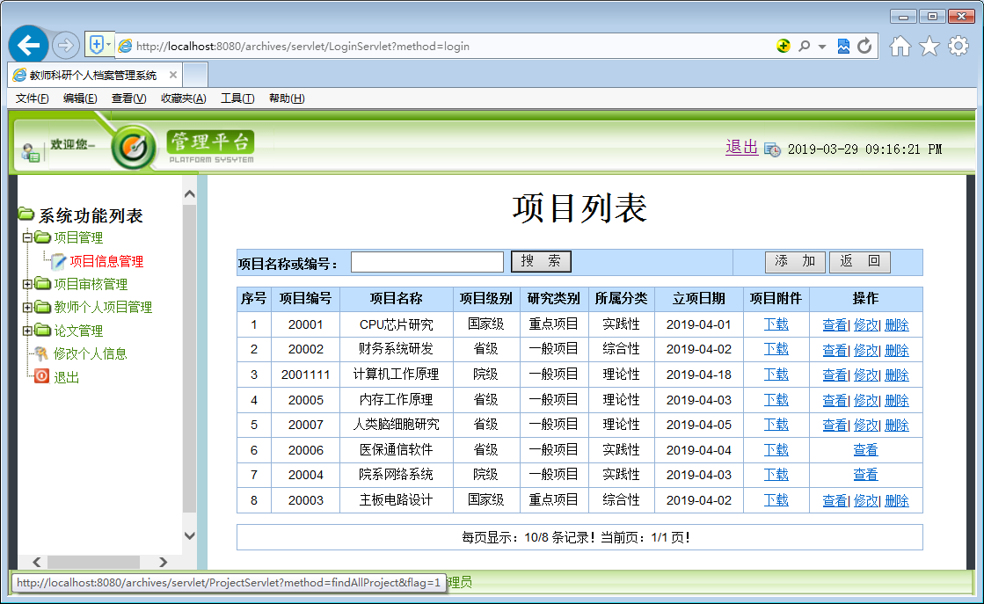
图5-14项目管理主页面
2.添加项目管理页面，在主页面中点击添加按钮，打开新增页面。对应的磁盘文件为servlet/ProjectServlet?method=addProject，模块的页面设计如图5-15所示：
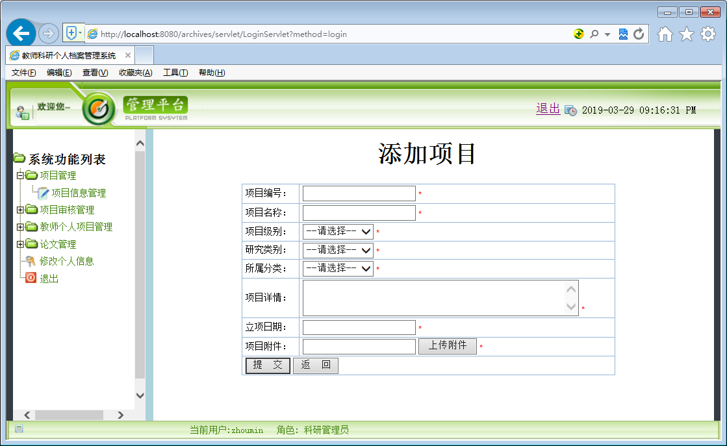
图5-15添加项目管理页面

5.5.3 项目审核管理页面
项目审核管理页面将对申请的项目信息进行审核管理。通过审核或者驳回申请。对应的磁盘文件为servlet/ApplicationServlet?method=verifyPage&flag=2，页面设计如图5-16所示：
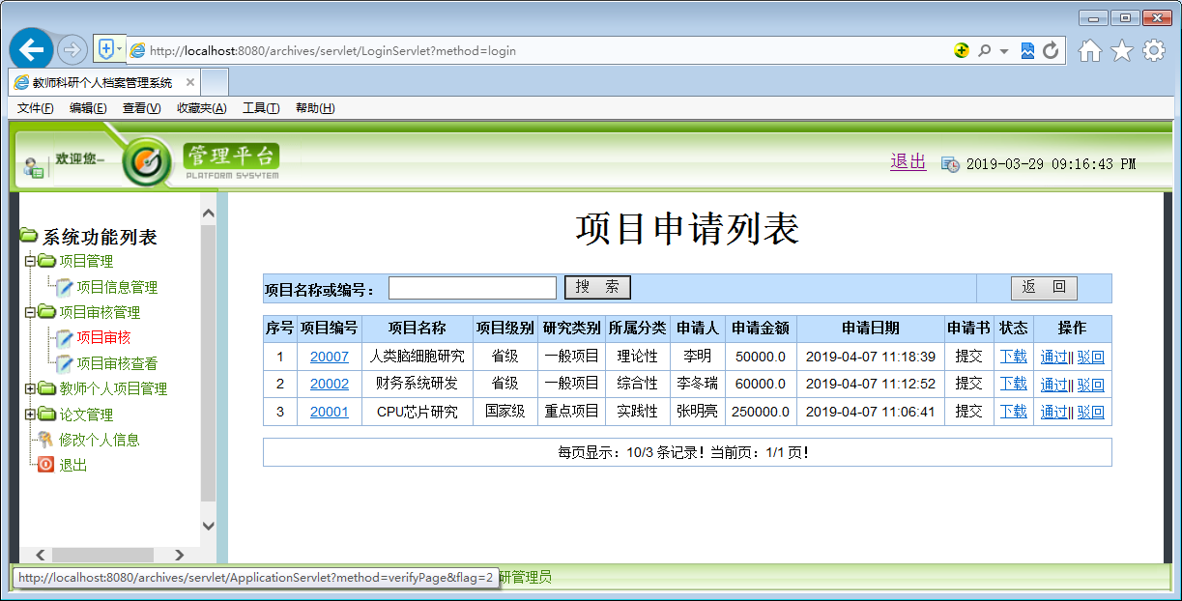
图5-16项目审核管理页面

5.5.4 项目审核查看页面
查看通过审核的项目信息，并可删除和下载信息。可以按项目名称或编号、教师姓名或编号进行搜索。对应的磁盘文件为servlet/ApplicationServlet?method=findAllApplication&flag=2，界面设计如图5-17所示：
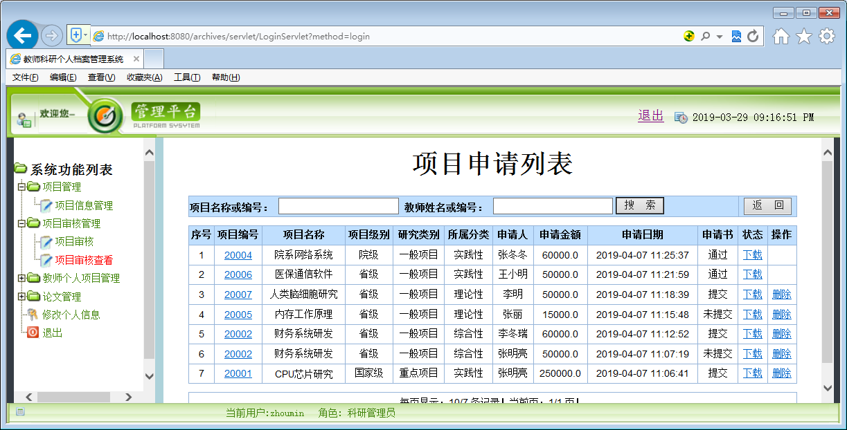
图5-17项目审核查看页面

5.5.5 教师个人项目管理页面
教师个人项目管理页面对教师的个人项目信息进行查看和删除操作。对应的磁盘文件为. servlet/TprojectServlet?method=findAllTproject&flag=2，窗口界面设计如图5-18所示：
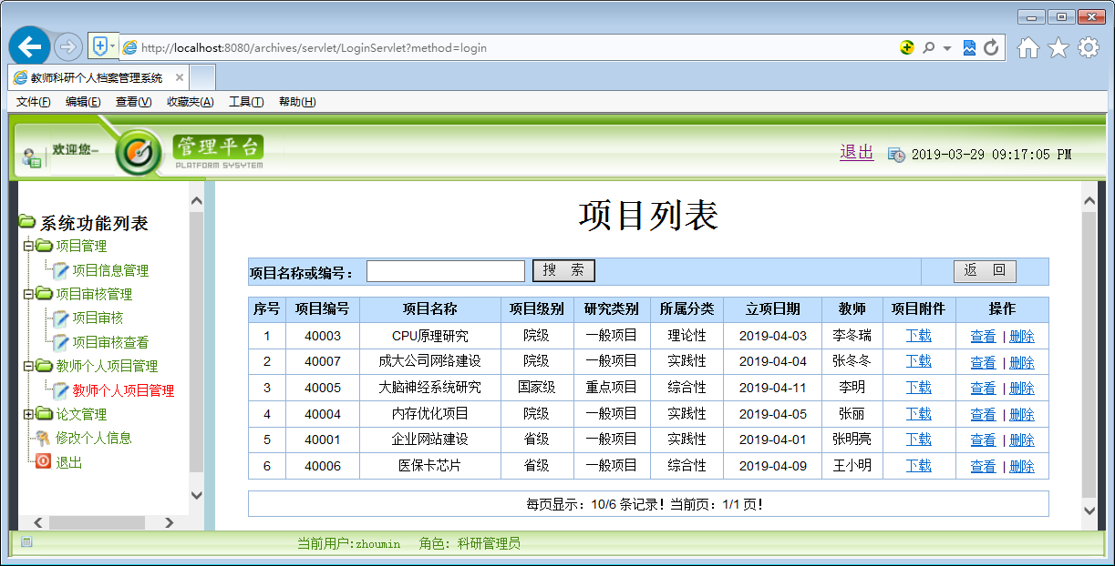
图5-18教师个人项目管理页面

5.5.6 论文管理页面
对教师的论文信息进行查看和删除管理。可以按论文题目进行搜索。对应的磁盘文件为servlet/PaperServlet?method=findAllPaper&flag=2，界面设计如图5-19所示：
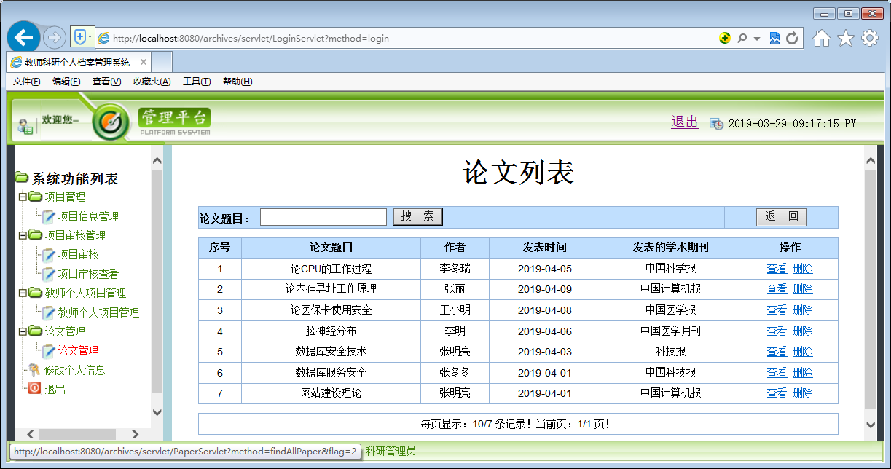
图5-19论文管理页面

5.6教师子系统实施

5.6.1 教师注册页面
教师要首先注册才可以登录系统。在登录页面中点击注册按钮，进入注册页面。对应的磁盘文件为servlet/TeacherServlet?method=addTeacher，页面设计如图5-20所示：
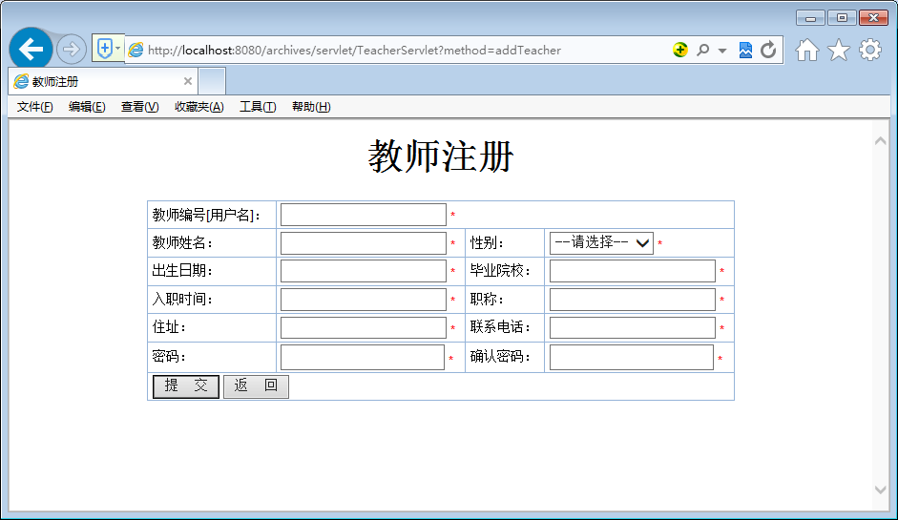
图5-20教师注册页面

5.6.2 项目信息查询页面
项目信息查询页面按项目名称或编号搜索项目信息。
1．项目信息查询主页面，对应的磁盘文件为servlet/ProjectServlet?method= findAllProject& flag=2，页面设计如图5-21所示：
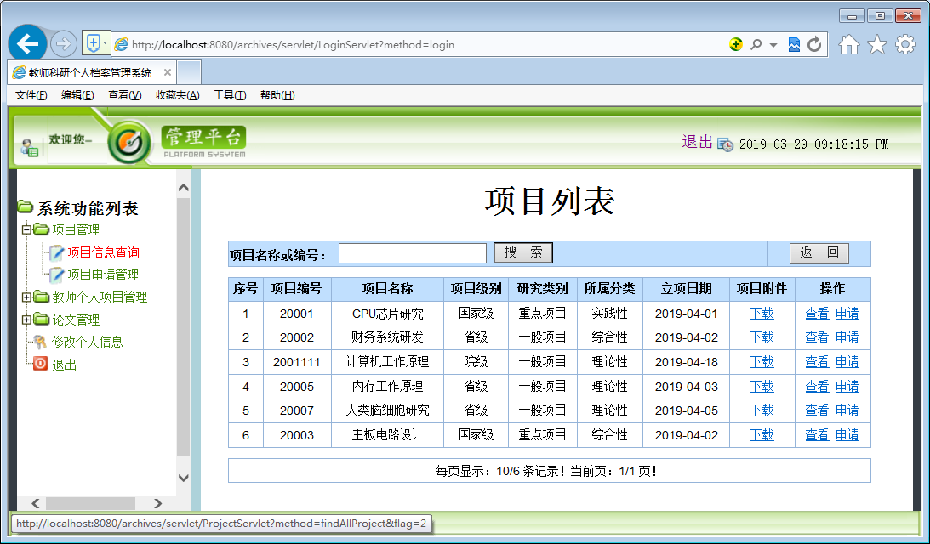
图5-21项目信息查询主页面
2．添加项目申请页面，在主页中点击某个项目信息的申请按钮，进入申请页面。输入申请人的信息完成对该项目的申请。对应的磁盘文件为servlet/ApplicationServlet?method=add Application&pid=14，页面设计如图5-22所示：
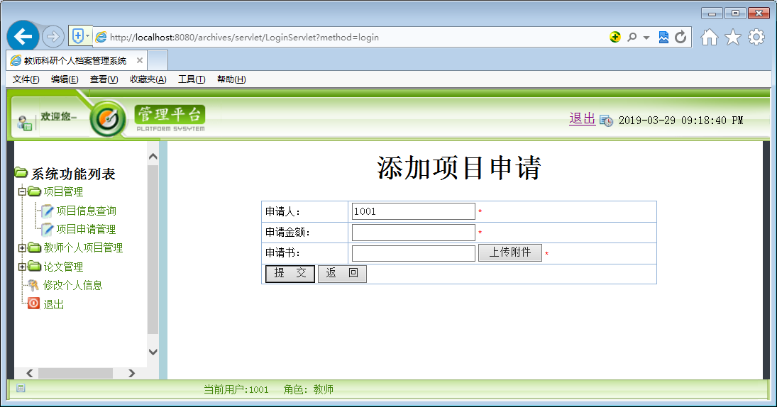
图5-22添加项目申请页面

5.6.3 项目申请管理页面
项目申请管理页面，对已经申请的项目信息进行修改和删除管理。对应的磁盘文件为servlet/ApplicationServlet?method=findAllApplication&flag=1，页面设计如图5-23所示：
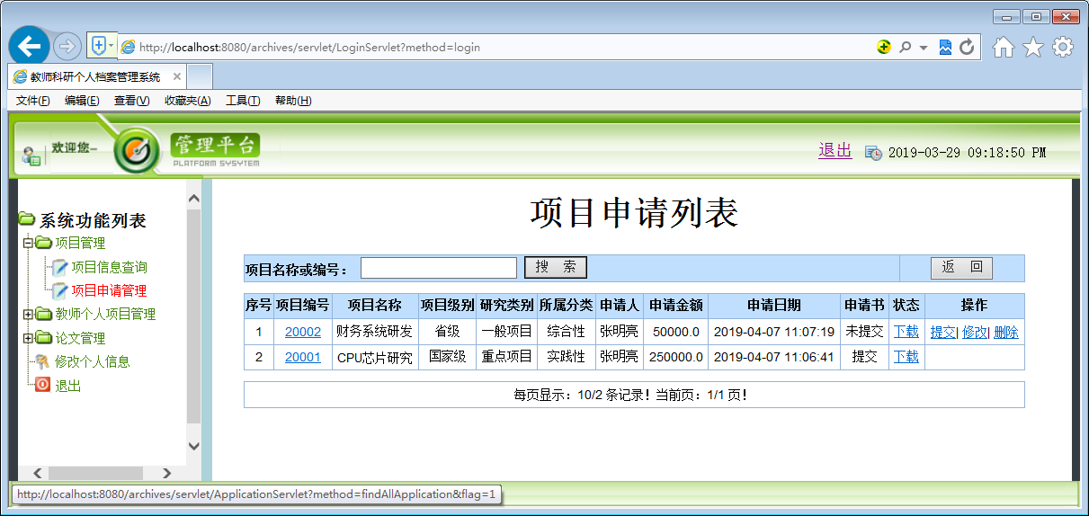
图5-23项目申请管理页面

5.6.4 教师个人项目管理页面
教师个人项目管理页面，对教师的个人项目信息进行添加、修改、删除管理。
1．教师个人项目管理主页面，对应的磁盘文件为servlet/TprojectServlet?method=findAllT project& flag=1，页面设计如图5-24所示：
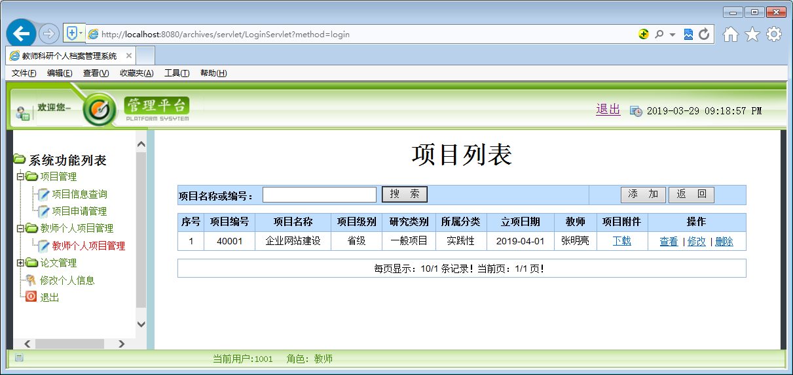
图5-24教师个人项目管理主页面
2．添加教师个人项目信息页面，对应的磁盘文件为servlet/TprojectServlet?method=add Tproject，页面设计如图5-25所示：
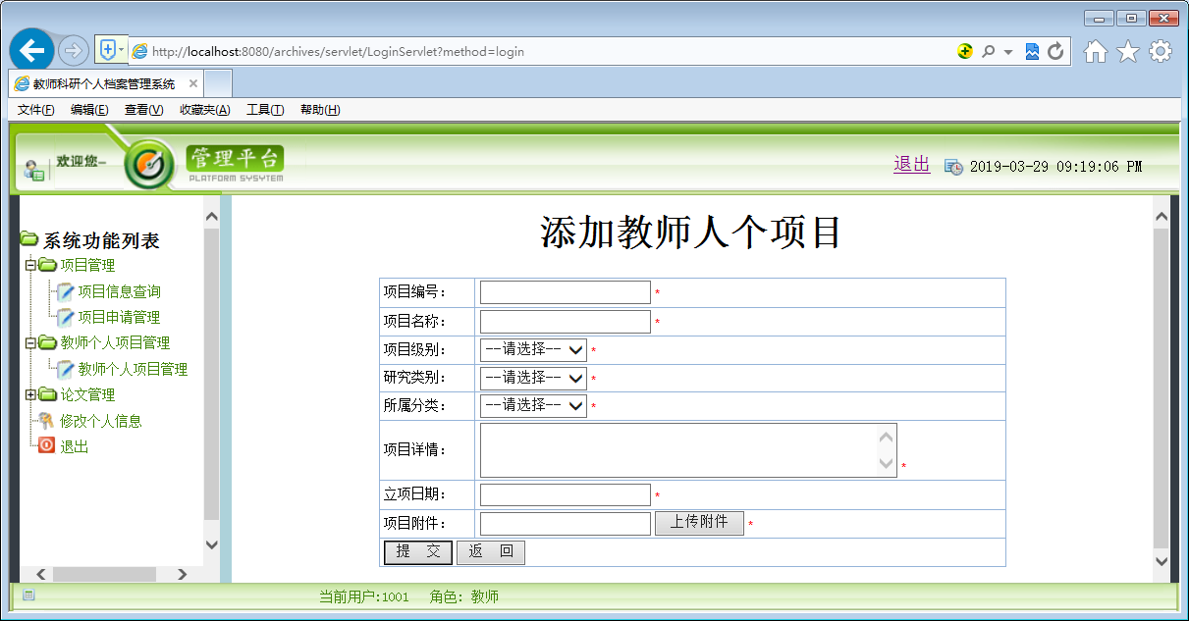
图5-25添加教师个人项目页面

5.6.5 论文管理页面
论文管理页面，对教师的论文信息进行添加、修改、删除管理。
1．论文管理主页面，对应的磁盘文件为servlet/PaperServlet?method=findAllPaper&flag=1，页面设计如图5-26所示：
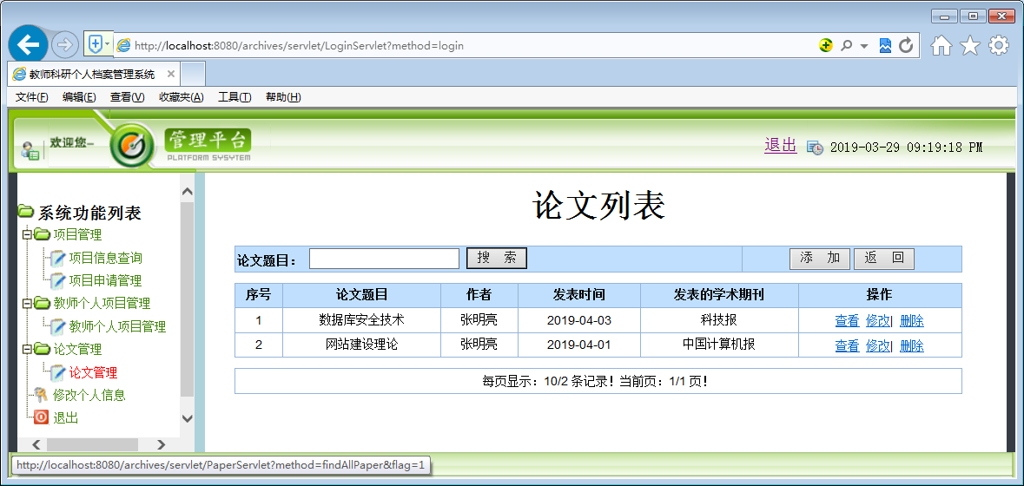
图5-26论文管理主页面
2．添加论文信息页面，对应的磁盘文件为servlet/PaperServlet?method=addPaper，页面设计如图5-27所示：
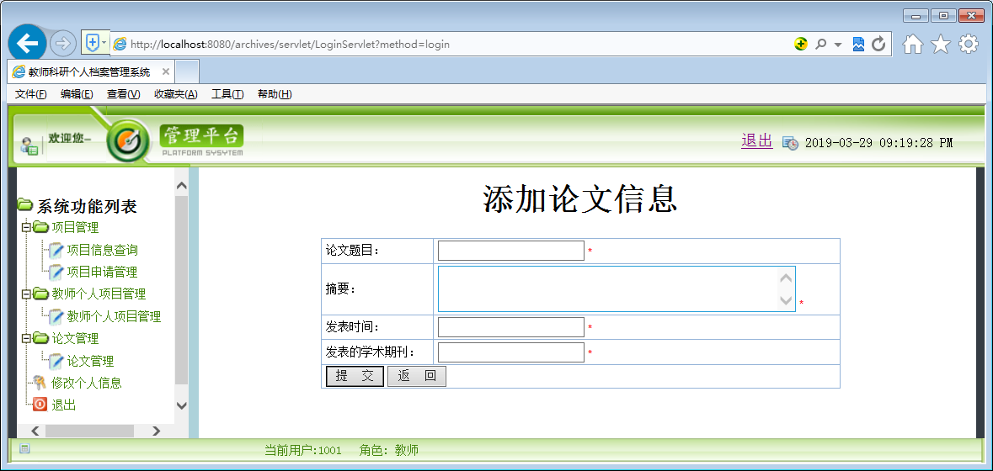
图5-27添加论文页面

5.6.6修改个人信息页面
登录系统的教师修改个人的信息。对应的磁盘文件为servlet/TeacherServlet?method=update Page&tid=25，界面设计如图5-28所示：
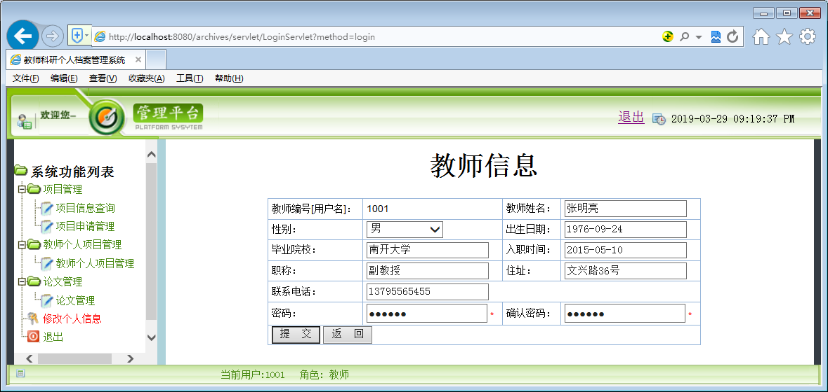
图5-28修改个人信息页面

